МИНИСТЕРСТВО ОБРАЗОВАНИЯ И НАУКИ РЕСПУБЛИКИ ТАТАРСТАН
ул.Кремлевская, д.9, г.Казань, 420111
ТАТАРСТАН РЕСПУБЛИКАСЫ МӘГАРИФ ҺӘМ ФӘН МИНИСТРЛЫГЫ
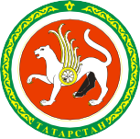
Кремль ур., 9 нчы йорт, Казан шәһәре, 420111

Тел.: (843) 294-95-90, факс: (843) 292-93-51, e-mail: Minobr.Priemnaya@tatar.ru, сайт: mon.tatarstan.ru
№

На № от

Начальникам отделов (управлений) образования исполнительных комитетов
муниципальных образований Республики Татарстан

О подготовке к проведению итогового сочинения (изложения)

Уважаемые коллеги!

В рамках подготовки к проведению государственной итоговой аттестации по образовательным программам среднего общего образования направляем для работы письмо Федеральной службы по надзору в сфере образования и науки от 28.10.2022
№ 04-411, содержащее методические документы, рекомендуемые при организации и проведении итогового сочинения (изложения) в 2022/23 учебном году.
Приложение: на 105 л. в 1 экз.

Заместитель министра М.З.Закирова

М.В.Алексеева (843) 294 95 06



Федеральная служба по надзору в сфере образования и науки (Рособрнадзор)  ЗАМЕСТИТЕЛЬ РУКОВОДИТЕЛЯ  ул. Садовая-Сухаревская, д. 16, Москва, К-51, ГСП-4, 127994  телефон/факс: (495) 984-89-19 e-mail: pochta@obrnadzor.gov.ru;  http://obrnadzor.gov.ru  № На № | Органы исполнительной власти субъектов Российской Федерации, осуществляющие государственное управление в сфере  образования

Федеральная служба по надзору в сфере образования и науки (Рособрнадзор) в соответствии с пунктом 30 Порядка проведения государственной итоговой аттестации по образовательным программам среднего общего образования, утвержденного приказом Министерства просвещения Российской Федерации и Рособрнадзора от 7 ноября 2018 г. № 190/1512 (зарегистрирован Министерством юстиции Российской Федерации 10 декабря 2018 г., регистрационный № 52952), направляет для использования в работе следующие методические документы, рекомендуемые при организации и проведении итогового сочинения (изложения) в 2022/23 учебном году:
- Методические рекомендации по организации и проведению итогового сочинения (изложения) в 2022/23 учебном году;
- Правила заполнения бланков итогового сочинения (изложения) в 2022/23 учебном году;
- Сборник отчетных форм для проведения итогового сочинения (изложения) в 2022/23 учебном году.
Указанные методические документы могут быть доработаны органами исполнительной власти субъектов Российской Федерации, осуществляющими

2

государственное управление в сфере образования, но вносимые изменения (дополнения) не должны противоречить действующим нормативным правовым актам, регламентирующим проведение итогового сочинения (изложения).

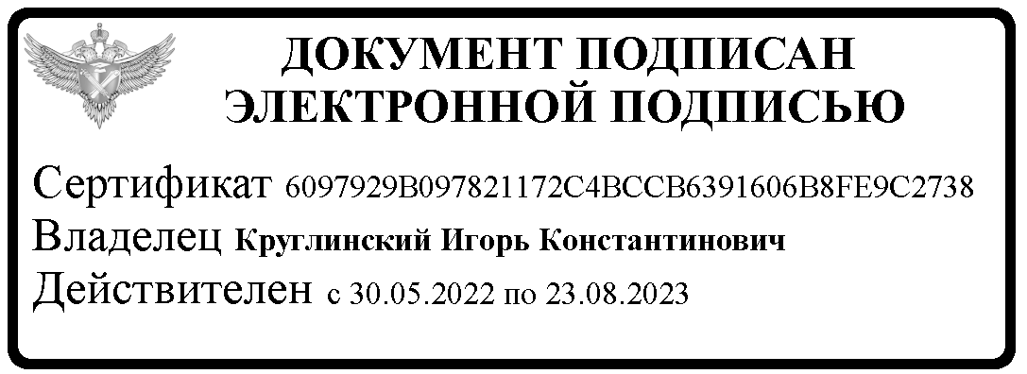
Приложение: в электронном виде.

МШЭП | И.К. Круглинский

Екатерина Юрьевна Селезнева (495) 608-00-91, доб. 1044

